ОАО Моторостроитель ГК ADEM
г. Самара, Заводское шоссе, 29 г. Москва, Химкинский бульвар, д.16, кор.4

ОТЧЕТ
по использованию CAD/CAM/CAPP системы ADEM
в Инструментальном Производстве (цех 39)

Директор ИнП
Шрамченко Е.А. _____________________________

Главный инженер ИнП
Крайнов В.А. _____________________________

Начальник отдела ОРВИТ
Баталин Ю.А. _____________________________

Главный специалист
отдела ОРВИТ
Казандаев В.В. _____________________________

Инженер-технолог
отдела ОРВИТ
Филатов К.В. _____________________________

САМАРА 2006
За отчетный период с 1 июня 2006г. по 30 сентября 2006г. совместно Инструментальное Производства (ц.39), Отдел Развития и Внедрения Информационных Технологий ОАО Моторостроитель и регионального представителя ГК ADEM выполнены следующие мероприятия:
- Предоставлена в Опытно - Промышленную Эксплуатацию CAD/CAM/CAPP система ADEM v.7.1 сроком 3 месяца.
- Разработаны постпроцессоры для станков: фрезерные станки 6М13(Н33), ГФ2171(NC-210); токарный станок SKIQ(NS642C); установка Opticut.
- Настроен модуль CAPP системы ADEM под требования СТП предприятия.
- Обработаны детали:
-на фрезерных станках станка: -копиры (два типоразмера); - эталоны (три типоразмера); - ложементы (два типоразмера); - вкладыш нижний (4 шт.).
- на установке Opticut обрабатываются детали по 2 координатам;

1. Ответственность сторон.
Для проведения Опытно - Промышленной Эксплуатации на период с 1 июня 2006г. по 30 сентября 2006г. Инструментальному Производству ГК ADEM предоставляет следующие материалы:
- дистрибутив программного обеспечения ADEM v.7.1;
- справочная информация в электронном виде;
- временный ключ защиты по заявке (приложение 1);
- проведены разовые консультации и обучение;
Инструментальное Производство организовало рабочее место (ТБЦ ц.39) и предоставило техническую документацию по оборудованию.
2. Разработка постпроцессора.
По заданию представителей предприятия и справочным материалам по оборудованию были созданы и частично внедрены постпроцессоры:
- Фрезерный станок ГФ2171 с системой управления NC-210: разработан постпроцессор и сдан в эксплуатацию по трудовому договору, в данное время успешно эксплуатируется. Подготовлено более 15 управляющих программ и изготовлено 5 разных деталей.
- Фрезерный станок 6М13 с системой управления Н33: разработан постпроцессор, подготовлены более 10 управляющих программ, обработано 2 детали. Постпроцессор не передан в производство.
- Токарный станок SKIQ с системой управления NS642C: разработан постпроцессор, подготовлены 1 управляющая программа, детали не обрабатывались. Постпроцессор не передан в производство.
- Установка Opticut с системой управления OPTIMA-S: разработан постпроцессор для 2х координатной обработки, передан безвозмездно ТБЦ; для 4х координатной обработки разработан, но еще не опробован.
3. Настройка модуля CAPP по СТП предприятия.
Для решения задач ТБЦ Инструментального Производства был настроен модуль CAPPP системы ADEM. Для настройки модуля были собранны справочные материалы по персоналу, бланкам ТП, правилам заполнения бланков и.др.
- Были созданы бланки предприятия:
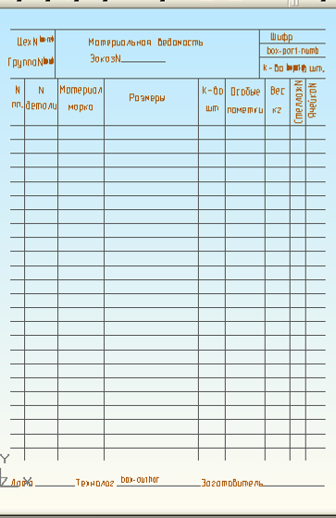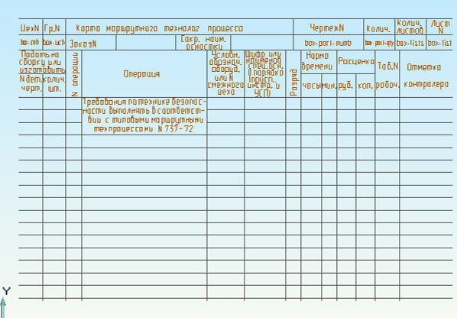
- Добавлены материалы:
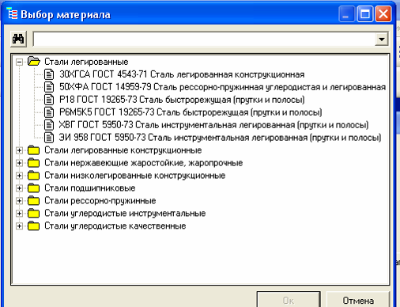
- Добавлены пользователи (технологи):
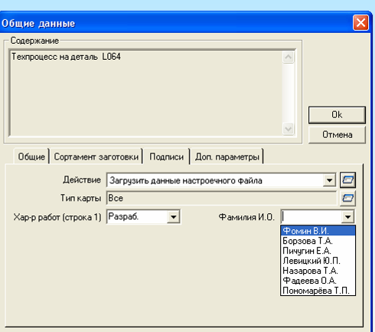
- Отредактированы алгоритмы печати, для вызова новых бланков:
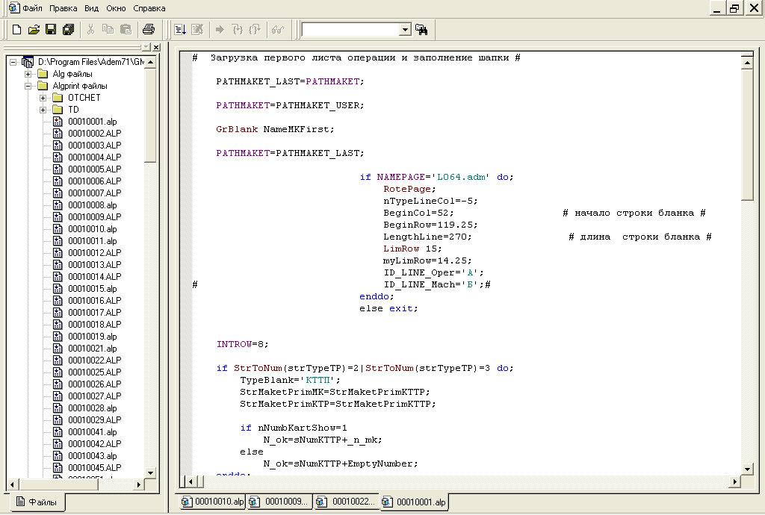
В результате выполненной работы было сделано следующее:
- выбор основных материалов из справочника (содержит физико-механические свойства);
- возможность создание нового ТП на основе прототипа (содержит около 10 прототипов);
- автоматический расчет массы заготовки и расчет заготовки до ковки;
- автоматическое формирование бланков ТП;
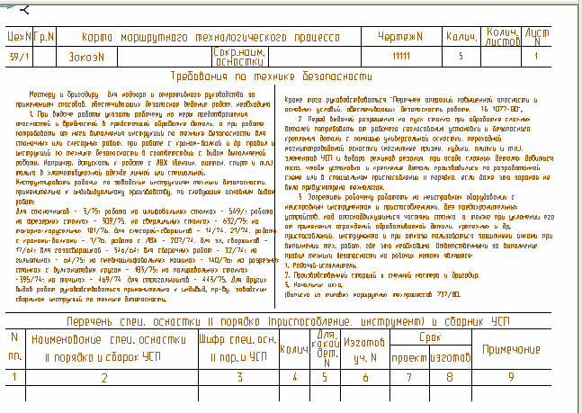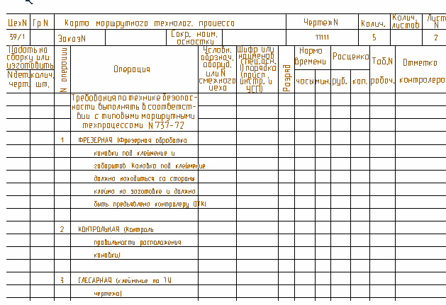
4. Обработка деталей с применением управляющих программ созданных в среде ADEM.
1. На основе чертежей в модуле ADEM CAD была создана 3D модель "Эталона"
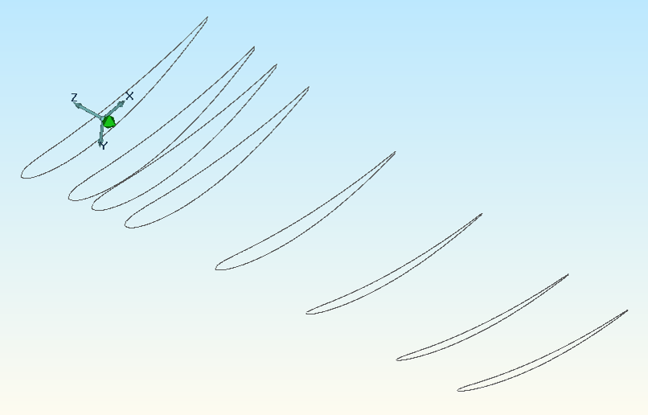
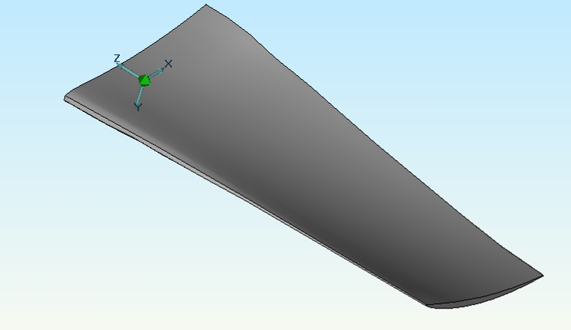
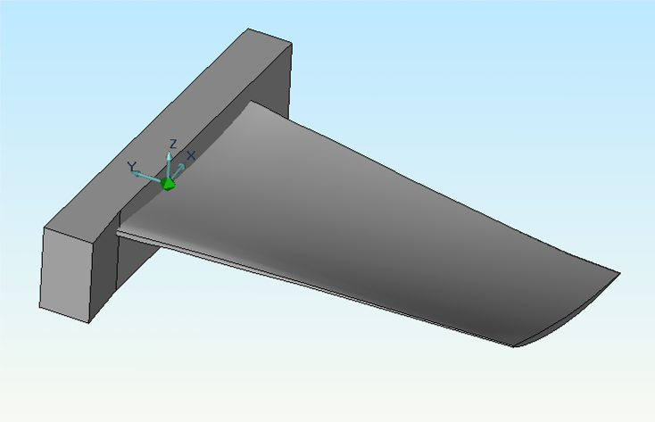
2. Сформирован "Маршрут обработки", содержащий информацию:
- объект обработки;
- режимы резания;
- схема обработки;
- режущий инструмент;
- дополнительные параметры;
…
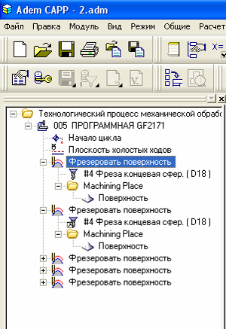
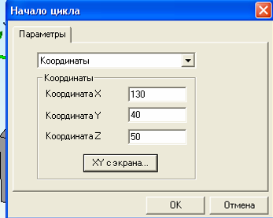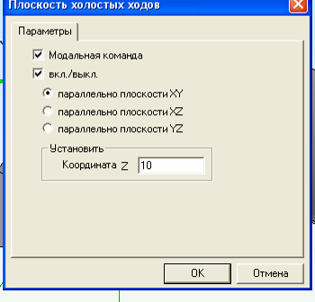
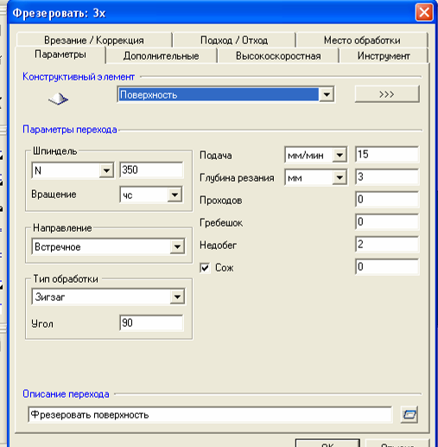
3. Сгенерирована траектория движения инструмента
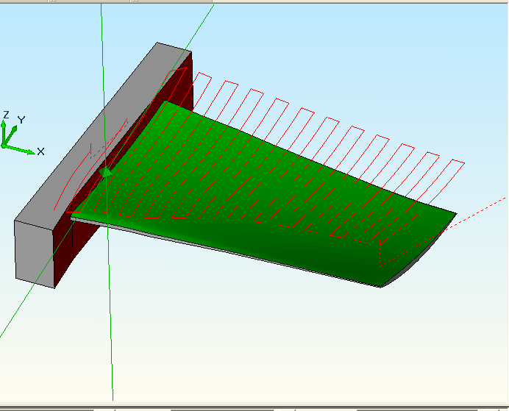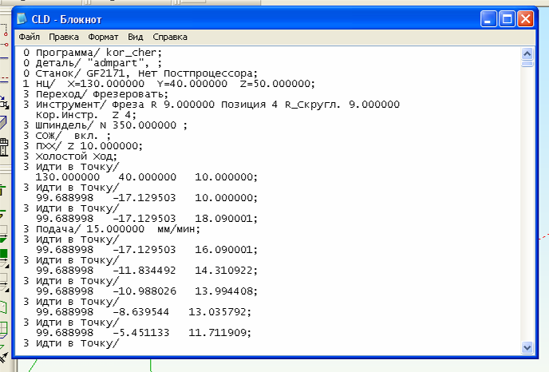
4. Проконтролирована правильность перемещения инструмента в среде NC Verify. Были выявлены и исправлены ошибки по Схеме обработки, Режимам резания и Подходу-Отходу, что позволило избежать поломок инструмента.
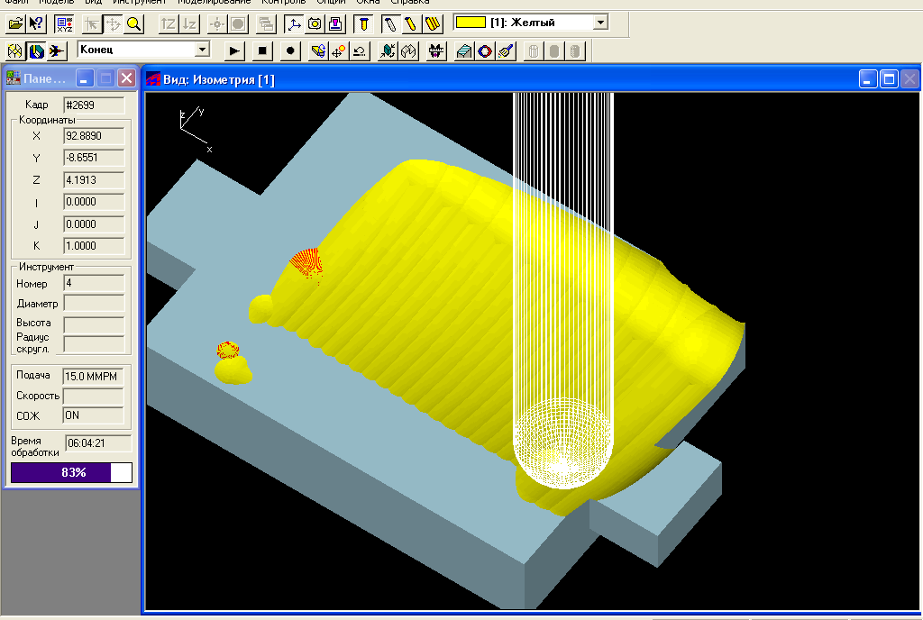
5. Сгенерирована управляющая программа и записана на внешний носитель:
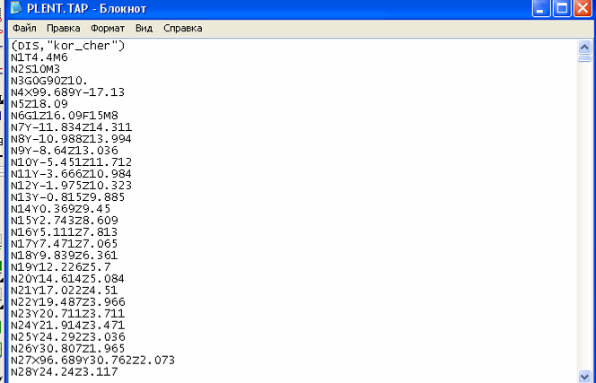
6. Управляющая программа переносится в станок на дискете 3,5'.
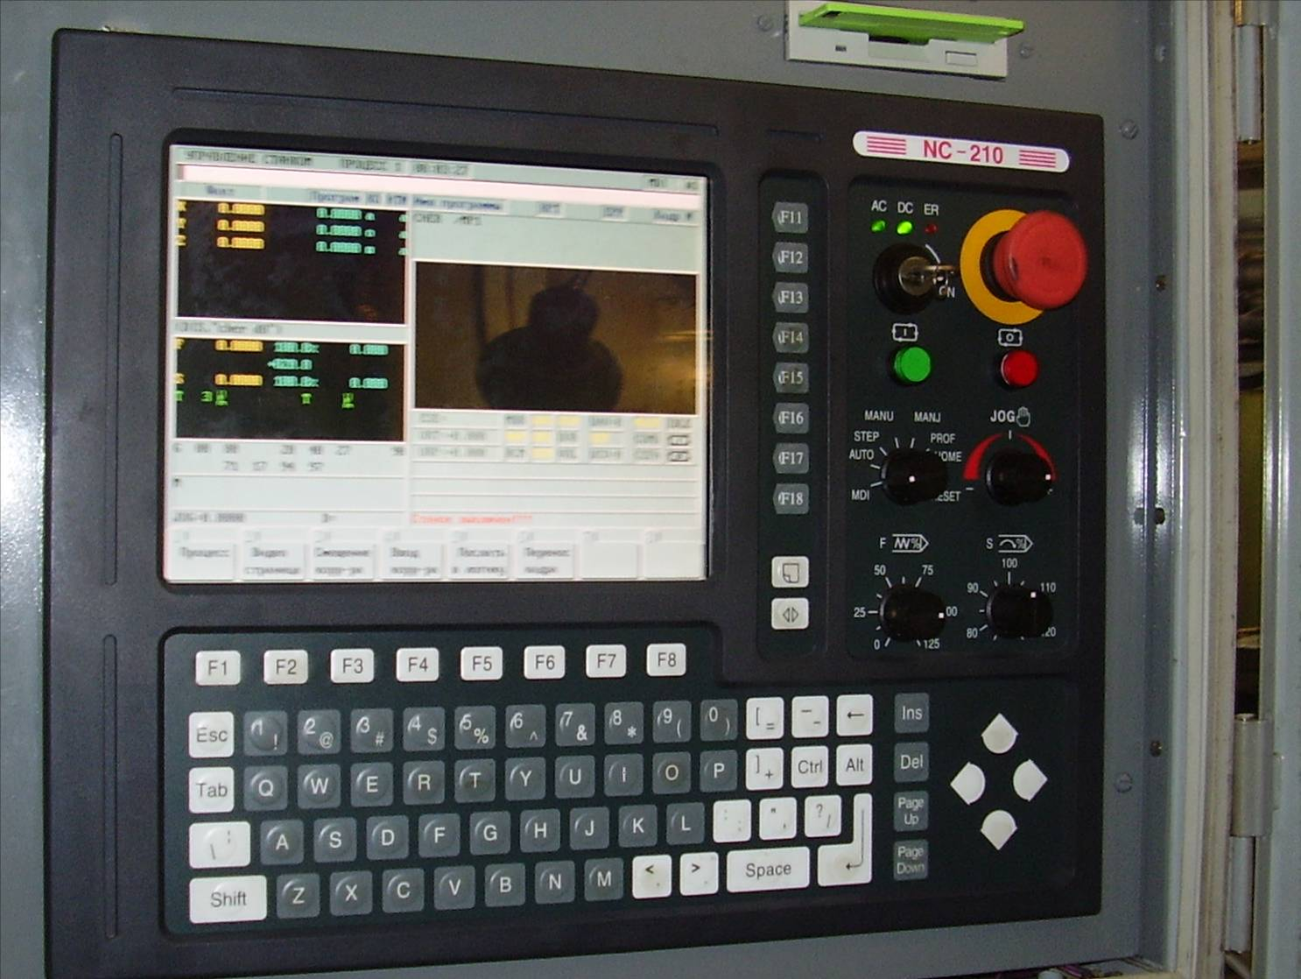
7. Обработка детали:
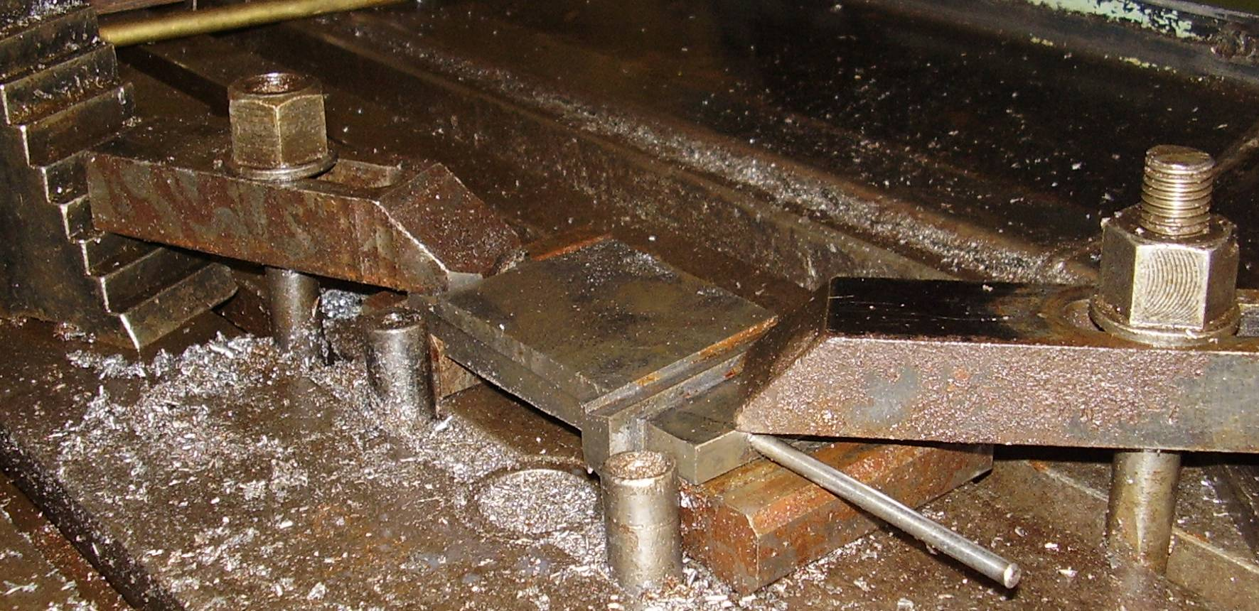
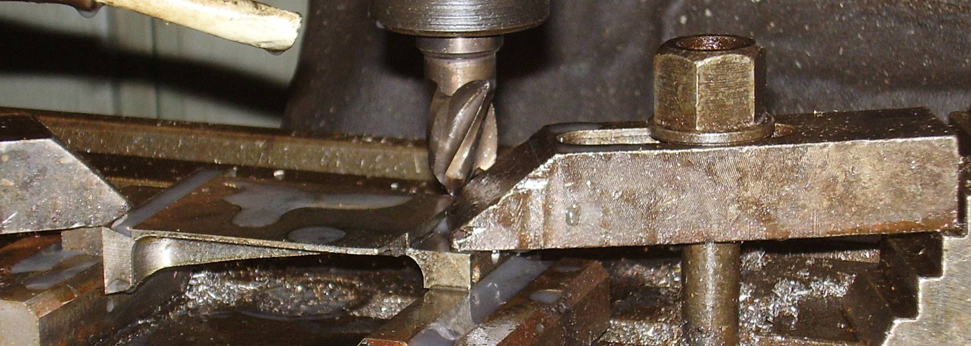
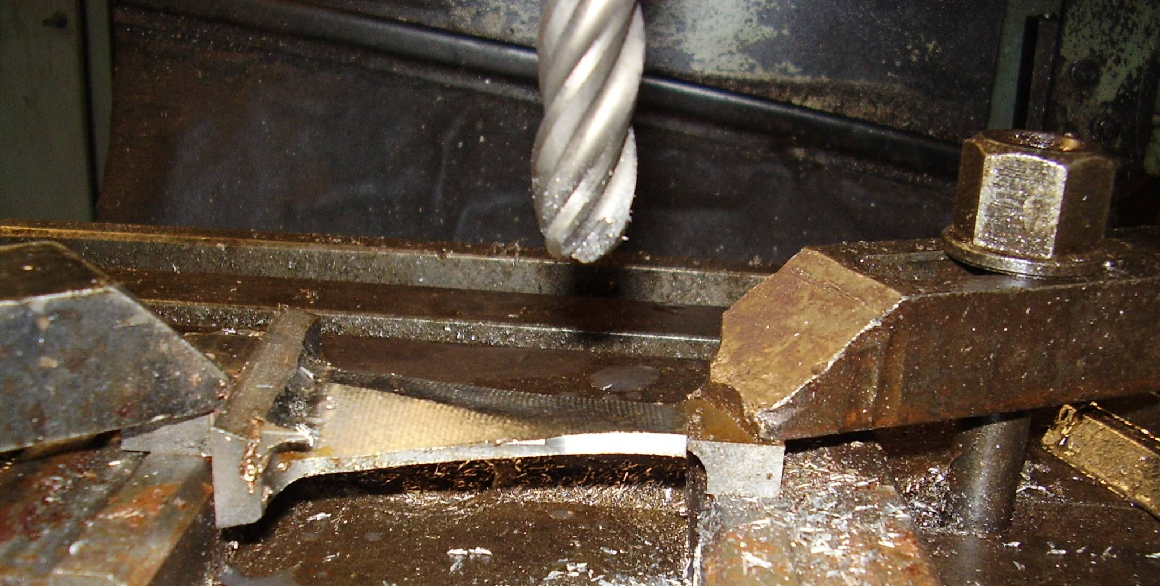
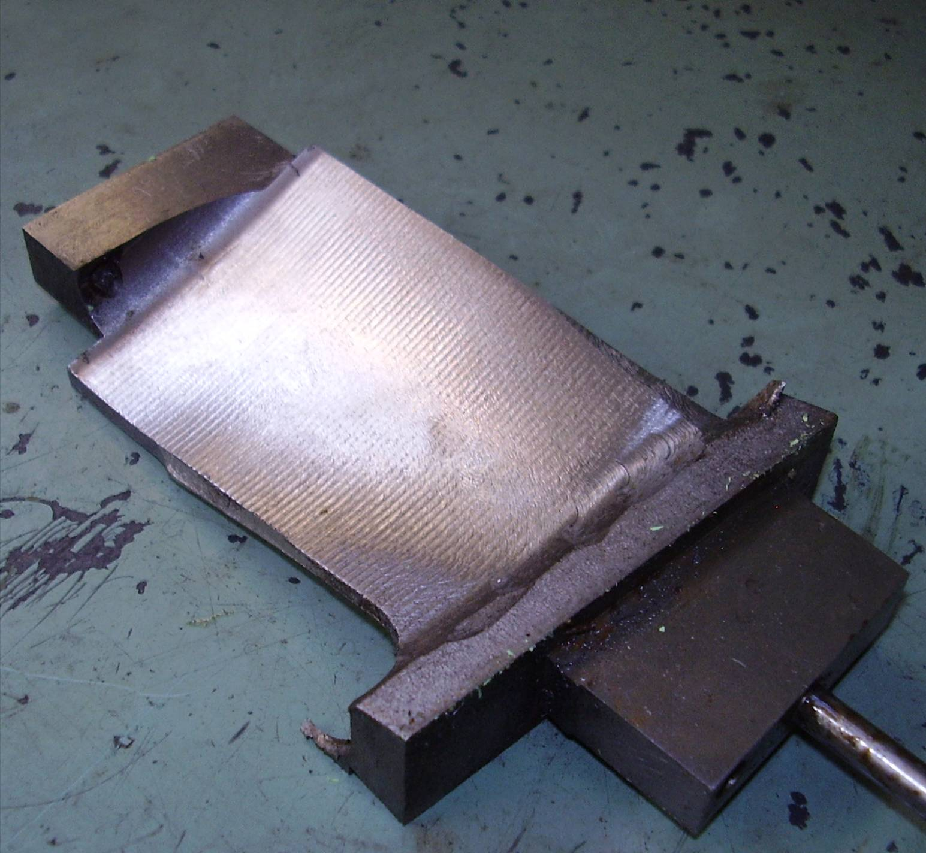
Заключение
- Использование системы ADEM сокращает время технологической подготовки производства в 3-5 раз.
- Использование системы ADEM облегчает работу технолога, за счет наглядности процессов и сортировки данных.
- Использование модуля CAPP системы ADEM позволит пополнять Базу Данных по Технологическим процессам изготовления деталей, что облегчит адаптацию и работу молодых специалистов.
- Использование модуля CAPP сокращает время на подготовку технологического процесса, за счет использования справочных материалов в диалоговом режиме.
- Использование модуля CAM сокращает время подготовки управляющей программы, исключается ручное программирование.
- Использование модуля CAM позволяет максимально использовать возможности оборудования.
- Использование модуля CAM исключает изготовление брака по человеческому фактору.
- Использование модуля CAM позволит быстро подготовить управляющую программу для другого станка при поломке оборудования.
Применение CAD/CAM/CAPP системы ADEM позволило изготовить детали ранее в цехе не изготавливаемые. Позволило отказаться от ручного программирования службы ОПУ, программирование выполнялось силами технологов цеха и инженеров ОРВИТ. Позволило обработать детали без дополнительных корректировок программы и доработок детали.
Сократилось время на подготовку управляющих программ (нет возможности сравнивать, т.к. ранее таки программ не создавались) до 8-10 программ за 8 часов. За счет оперативности работ и использования максимальных возможностей оборудования, сократилось время обработки деталей (по сравнению с изготовлением во внешних фирмах) в 2 раза.

